工事着手と上浅津 ２ 工事着手と上浅津でのトラブル
でのトラブル 羽合町発足以来の大事業である下水道工事が、いよいよ着工されることとなり、昭和５３年２月４日羽合町立温泉児童館において、関係者約２０名が出席し、工事の安全を祈願して起工式が行われ、下水道工事がスタートした。
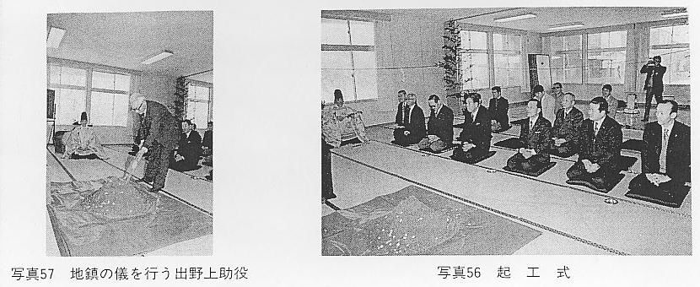
温泉地区は、周囲が東郷池であり低地を埋め立て造成した地盤で地下水位が高くその上多く、施工業者も下水道工事の経験が浅く当初は大変苦労したが、年を重ねるごとに技術も向上し温泉地区も順次整備され昭和５５年度、上浅津地区の整備に着手しようとした時、工事に対する不安と、被害対策（流域下水道、東郷羽合幹線工事が先行され、この工事によって、家屋被害、地盤沈下等が発生した）また、受益者負担金の問題（当時、下水道条例はまだ制定されていなかった）なお、上浅津、下浅津地区には、株式会社羽合温泉開発事業団により、温泉が各家庭に配湯されており、この排水処理方法等が解決するまでは、下水道工事は、させないと地区民から要求され、工事の着手ができない状況となった。これに対して町では、区に臨時総会開催を要請し、説明を行ったり、区の役員と協議会をもつなど進展を図ったが了解が得られず、上浅津区では次のような請願書を町に提出した。
請 願 書
羽合、倉吉、東郷と広域下水道工事は着々と進められており、１００年の大計で都市化され、この工事が完成すれば、川や湖もきれいになり、東郷湖も見変り、より良い町となりましょう、観光に、農作物に明るい見通しとなることであります。
工事そのものは大賛成でありますが、工事にかかる諸問題と、工事方法による家屋の被害、農宅地の地盤沈下、多額の負担金等々、あらゆる面で区民は大変苦慮いたしております。そこで８月６日区民の臨時総会を開き、下記のことを決議いたしましたので、町当局におかれても、行財政共に都合もあると思いますが、区民の連名にて請願いたしますので、お聞き入れ下さいまして、住民の要求を満たしていただきますようお願いいたします。
決 議 文
一、工事の着工に関しては、区民の納得のゆくまで説明してから着工すること。
一、工事方法により最少被害となる工事方法もあると思われるので考えてもらいたい。
一、工事にかかる被害があるので、個人の納得のゆくまで補償をしない限り、今後の下水道工事は着工
しないこと。
一、工事費の負担金は、町当局にて全面的な負担とし、個人負担は取らないこと。これが聞き入れられ
ない場合は工事の着工は延期とする。
昭和５５年８月１８日
羽合町長 秋田 彌太郎殿
上浅津区長 大前一雄
〃 〃 近藤 博
〃公民館長 西山敏信
〃会計部長 北村和正
〃土木部長 清水達雄
〃 監事 清水 巧
〃 〃 立川秀雄
以上の請願書が提出されたが、町では下水道条例が未制定であり、文書での回答はなされなかった。
これに対し、上浅津区は再度区の臨時総会を開催し次の要請書が町に提出された。
要 請 書
１０月３０日上浅津区の臨時総会を開き、下水道工事にかかる問題を再度協議致しました。町当局におかれても此の件について審議を重ねてもらいましたが、区民まだ納得のゆく線は見られず、町当局の主張である５５年度工事については期間、補助金返上等あり、５５年度の工事は認めますが、次に掲げる条文を入れて、区民の要求を満たしていただきたく要請致します。
条 文
１工事負担金については、８月１８日の陳情通り町当局にて全面負担すること。
２工事の事前事後の個別調査は徹底的にすること。
３工事に関しての被害補償は町当局と話し合の上納得するまで責任をもつこと。
４浅津地区の温泉利用については、利用料を特別に考えず他地区並にすること。
５５６年度工事からは、他地区も設計、認可を取り並行して工事を進めること。
６下水道工事に関する条例提案については、区民が納得してから提案してもらいたい。
７工事は長期間にわたるので、通行止はせず、区民の便宜を計ること。
８以上７項目の条件が満されない場合には即時に工事を中止することがあります。 以上
この要請に対して町では次の回答を行った。
回 答 書
昭和５５年１１月１７日付をもって要請があった、このことについて、下記のとおり回答します。
記
１、受益者負担金は町財政の許すかぎり極力軽減をはかるよう努力し、その徴収は供用開始の時点から
とする。
２、工事の事前、事後の調査は徹底したい。尚、区役員等の立ち合いを望む。
３、万一被害が生じた場合の責任は業者とするが、町は責任をもって行う。
４、温泉水の排出する使用料については、自家用水道使用の世帯もあり、公正妥当な体系を検討したい。
５、他地区への工事については、計画決定、事業認可の法手続きを経て、近い将来併行して進める。
６、下水道に関する条例については、住民の意向を充分把握し、議会において慎重に協議したい。
７、通行止めは、なるべくさけたいが、やむを得ない場合は区民の協力を願いたい。
昭和５５年１１月２１日
鳥取県東伯郡羽合町長 秋田彌太郎
上浅津区長 大前一雄殿
この回答書をもって区の了解を得て５５年度事業に着手完了したが、昭和５６年度事業の実施を区に申し入れたところ、また上浅津区から要請書が提出された。
要 請 書
昭和５６年度下水工事について、下水道対策委員会で再度協議しましたが、現在納得のゆくまでには至っておりませんが、５６年度工事の予算、補正予算等につき工事施行が急がれ、これが消化できない場合は補助金返上等あり、是非着工したいとの町説明により止むを得ず、５６年度工事を認めますが、次の条項を要請いたします。
記
１、工事により災害はもとより、家屋等建造物に対しての、如何なる軽微な損害についても納得するま
で検討し、後日不平不満が生じないように、責任をもって補償すること。
２、工事終了後の路面については、確実な全面舗装を実施すること。
３、負担金は町当局において負担すること。
４、工事は長期間となるため、交通等不便のないよう工事をすること。
５、浅津地区の温泉の利用料は特別に考えずに他地区並とすること。
６、下水道条例については事前に区民と協議して、区民の納得後に提案すること。
上６項目についての要請が満たされない場合は委員会において、工事を中止することもあります。
昭和５６年１０月３日
上浅津区下水道対策委員会
区長 近藤 博
〃 村岡迪男
羽合町長殿
受益者負担金も決まっていない、また温泉排水の問題も解決していないという現状の中で工事が実施されることについて上浅津地区住民の不安が要請書で表されており、この経験がその後の下水道工事をスムーズに行わせる教訓となった。
町議会でも昭和５６年５月２６日臨時議会が開会され羽合町公共下水道特別委員会が設置され、受益者負担金に対する調査研究を行うことが決議され、特別委員に次の議員が選任された。
委員長 梅田利康 副委員長 石川義孝
委員 湯村良章、吉田正義、三村光行、水野 譲、岩田常寿
この特別委員会は８回開会され（そのうち、１回は東京に出張し建設省の担当官等の指導助言を受けた）次のような調査報告を提出している。
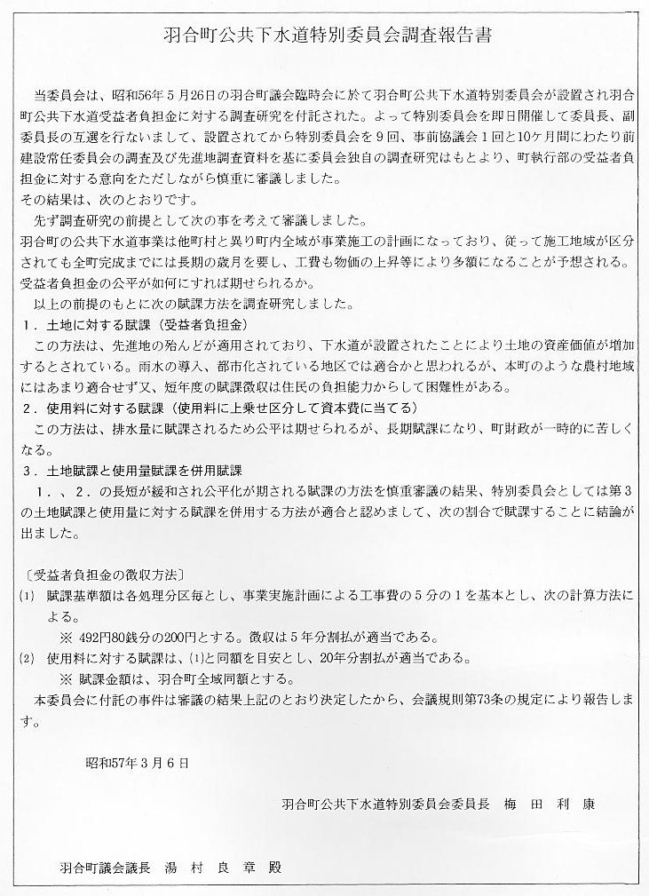
この調査報告を受け昭和５７年６月２０日、上浅津消費生活協同組合２階会議室で、上浅津下水対策委員会と、地元出身議員４名、町執行部との協議会が開催され、昭和５７年度工事の説明と、受益者負担金について、議会は特別委員会を設置し検討した経過等を説明、東郷町、倉吉市は１平方メートル当たり４２５円徴収すること、本町は基本的に住宅賦課で１平方メートル当たり２００円程度、残り２００円程度利用料賦課で行う予定であり、温泉水については、議会、県、町とも検討中である、など話し合い、結論は次回に持ち越され閉会した。
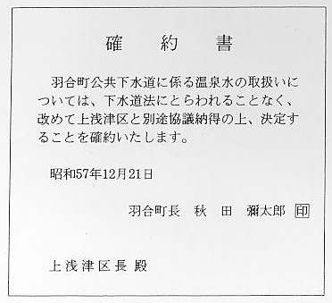
同月３０日上浅津区長から連絡を受け、再度協議説明会が開催され、受益者負担金について再度詳細に説明し当地区の了解が得られれば、議会に上提し決定したいので御理解を得たい。なお温泉水については、町と県との処理方法、処理単価等折り合いがついてなく、現在は流入しないが将来計画では温泉水も流入させる予定である、等協議し、負担金については賛成多数となったが、区民の総意を求める手段として、７月１５日までに各班ごとで説明会を行い、その状況で判断することとし閉会した。７月８日南部５班で地元出身町議会議員、町執行部、区長など出席し説明会が行われたのをはじめ、順次各班ごとで行われ、負担金に対する理解も得られ臨時総会は中止され、工事発注となった。残された温泉排水の処置について対策委員会と町執行部で再三協議を行ったが、県との協議も成立していない。また町の下水道条例も定まっていないので、町長が上浅津区長に確約書を渡すことで一応了解が得られた。
しかしその時点では納得されていたもの、この確約書では不十分であるとし、更に具体的な内容文書の交付要請がなされ、翌年８月１日付で下記の覚書が交付された。
羽合町公共下水道条例は、案の作成以来約１年間、建設常任委員会、議員全員協議会等で、慎重に審議を重ね昭和５８年１０月１日に制定された。
この条例の制定により前覚書に従って下記覚書が交付され現在に至っている。
